**党校考核条例**

党课结业后须上交至少7篇党课笔记（一篇不少于2页）、2篇思想汇报（1500字以上）。

特别提醒：发展对象考试已完成（即确定发展对象前的入党积极分子考察测试），纳入最终考核成绩。发展对象和积极分子在党课结束后提交思想汇报（提交时间后续通知）。

具体评分标准细则如下：

**一、平时成绩（20分）**

**1.考勤（10分）**

（1）旷课：无故旷课一次扣10分，累计旷课两次及以上者不得结业。

（2）请假：有事不能参加者，**必须事先请假**（提前2天）。

请假要求：请假需自行打印“请假条模板”，按要求填写后，由本人提前2天到艺术学院310办公室找刘志鹏老师签字批准，经批准后将请假条交给本班党课助班。其他请假方式均视为无效。事假请假1次扣5分，因选修课课程冲突请假1次扣2分，因必修课课程冲突请假不扣分，请假累计2次及以上不得结业，党课期间不得因私事请假。

（3）迟到早退：违反1次扣5分；无故迟到和早退时数累计达到3次或以上者不得结业。

（4）每次上课请每位同学提前15分钟到教室，每次上课前党课助班安排点名考勤并做好记录。

（5）一次不交作业即不予结业，笔记本抽查两次不合格不予结业。

**2.课堂纪律（10分）**

（1）上课不能讲话、睡觉、玩手机（包括但不限于手机拍照、使用ipad记笔记等）、不可吃东西，需着装得体，不得穿拖鞋，不能随意走动，如有特殊情况者应及时与当场工作人员联系。如发现上述情况：工作人员发现1次者，扣5分；2次者，扣10分；3次者，无平时成绩；3次以上者不得结业。

（2）课室卫生：各自座位不能留有垃圾，发现1次扣5分。

（3）特别说明：迟到30分钟按旷课处理。

（4）严肃提醒：党课期间，一经发现有代课者：本人取消结业资格，且在4年内不能再参加党课培训；代课者给予学院通报批评；如在结业考试中有违纪舞弊行为者，取消结业资格，且在4年内不能再参加党课培训。

**二、考核成绩（60分）**

|  |  |
| --- | --- |
| **评分细则** | **分值** |
| 结业考试 | 实际得分*60% |

特别说明：结业考试未满60分即算党校培训考核不过关。

1. **党课笔记（10分）**

（1）笔记本:A4大小格式

（2）标明个人信息(写在封面右上角):

姓名:XXX

学号:202xxxxxXXXX

班级:XX专业X班

党支部:XXX党支部

（3）每节党课笔记需在开头标明信息（“标题” “授课人” “上课日期及地点”，格式如下图）

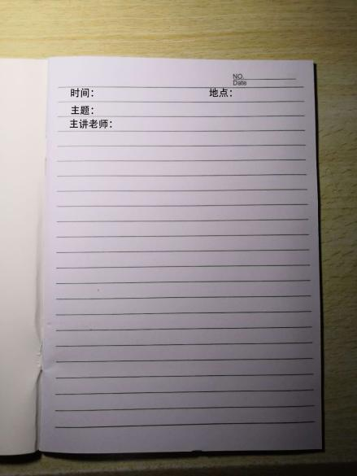

|  |  |
| --- | --- |
| **评分标准** | **分 值** |
| 内容齐全，字迹端正 | 10-15分 |
| 字迹潦草，内容较全 | 5-9分 |
| 缺少笔记内容，字迹潦草 | 0~4分 |

1. **思想汇报（10分）**

（1）1500字以上，统一使用华农黑色方格信纸，格式可参考党课教材每一份左上角装订，并用铅笔在右上角写年级专业姓名。

（2）思想汇报使用黑色签字笔，不得使用涂改液等修改工具涂改。

（3）思想汇报标题统一为“思想汇报”首页首行居中。

|  |  |  |
| --- | --- | --- |
| **档次** | **评分细则** | **分值** |
| **优＋** | 字数1500以上，内容深刻，理论紧密联系实际，有文采 | 14～15分 |
| **优** | 字数1500以上，内容深刻，理论联系实际 | 11～13分 |
| **良** | 字数1500以上，有一定的理论联系实际 | 8～10分 |
| **及格** | 字数1500以上，理论联系实际少 | 5～7分 |
| **不及格** | 字数严重不达标准或字迹潦草 | 0～4分 |

艺术学院党委党校制

2025年4月7日